Кейс по интернет-магазину мебели +оффлайн магазины мебели,конкретно по диванам:

Клиент: продажа диванов в г. Санкт-Петербурге
Цель запуска рекламной кампании: клиент обратился с задачей настроить рентабельную рекламную кампанию при достаточно небольшом рекламном бюджете.
Этапы реализации задачи:

1)Первым делом я провела аудит сайта клиента. Т.к. эффективность рекламы во многом зависит от конверсионности сайта, важно было на первых этапах провести максимально возможные работы по повышению % конверсии сайта. На основе аудита я составила список действий для повышения конверсии, а именно:
- Указать информацию по доставке в более заметном порядке
- Вывести баннер с акциями на первый план, так как очень выгодное предложение (есть -70% скидка)

В остальном у клиента приличный и продающий сайт.

2) Для запуска рекламы на поиске собрала запросы с высоким покупательским интентом. Информационные и общие запросы я удалила, чтобы не тратить туда рекламные бюджеты. Все запросы были сгруппированы по схожему смыслу:

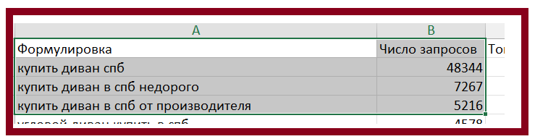

Минус-слова:
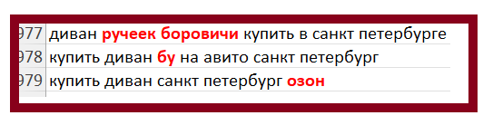

3) Далее я проанализировала/ проанализировал объявления конкурентов. Моя задача была написать объявления, выгодно отличающиеся на фоне конкурентов. В итоге, на каждую группу запросов были созданы уникальные объявления:


Кампанию решено было запускать не на весь город Санкт-Петербург, а на определенный радиус с целью экономии бюджета. Были выставлены корректировки ставок -100% на тех, кто младше 18 лет , чтобы не показывать рекламу нерелевантной и не платежеспособной аудитории.

4) Я настроила Яндекс Метрику ,отслеживание конверсий, оптимизацию рекламы под нужные нам конверсии.
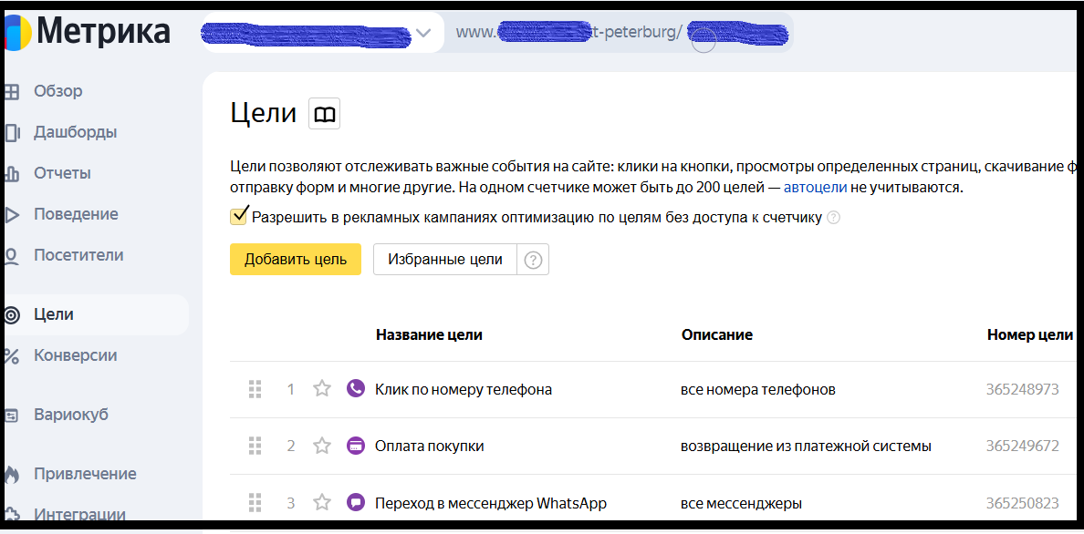

Также была настроена кампания на РСЯ. В качестве таргетинга выбраны ключи из поисковой кампании и интересы: дом, ремонт, покупка мебели.


5) Также была настроена ретаргетинговая рекламная кампания с целью возврата ушедших пользователей. Цикл показа ретаргета задан 7 дней, т.к. именно такой период совершения сделки в нише клиента (данные взяты по отчетам Метрики).

В итоге: рекламная кампания полностью подготовлена к запуску, учитывая особенности данного направления. В ближайшие дни запускаем показ новой группы объявлений и переходим к этапу оптимизации.

ОПТИМИЗАЦИЯ РЕКЛАМЫ ПОСЛЕ ЗАПУСКА:

После запуска начинаем процесс оптимизации. Наша задача – скорректировать рекламную кампанию таким образом, чтобы максимально эффективно расходовать рекламные бюджеты. Что для этого нужно:
- отслеживать статистику по поисковым запросам и минусовать нерелевантный трафик

- исключать показ на мусорных площадках РСЯ
- повышала среднюю позицию показа рекламы
- анализировать статистику по CTR объявлений
- корректировать тексты по объявлениям с низким CTR:

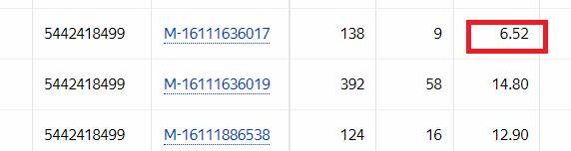

- запускать А/В тесты для выявления лучших вариантов креативов
- по статистике определять какие ключи дают продажи, а какие впустую сливают рекламные бюджеты ( ключи без продаж останавливаются и бюджет перераспределялся на ключи, которые приносят клиенту максимальные продажи)

Специалист по контекстной рекламе:
Завертан Анна Алексеевна
Вы можете связаться со мной в любое время:

Телефон : +79216320265
e-mail: anna@anna-evg.ru

Телеграм логин: https://t.me/+79216320265
Whats App https://wa.me/+79216320265

